課題 「私の選んだ市町村ホームページ」
学籍番号 K１１０１１１ 科目等履修生 阿部 伸武
（宇都宮市役所 環境部 環境課 環境整備係 主事）

担当 ◇高知県 ◇富山県 ◇奈良県

■市町村の選定にあたって
先ずは選定に先立ち、担当県内市町村の一覧表をＥｘｃｅｌで作成し、ワークシートに県庁からリンクする市町村ホームページのＵＲＬを貼り付ける作業を行ったが、意外とリンク先が設定されている市町村が少なかったため、検索サイトから地方自治体の一覧を探しだし、そこでも同様の作業を行なった。ちなみに検索サイトで見つけた自治体一覧はいくつかあったが、中でも㈱渡辺組のホームページは市町村に関する情報量が多く整理されていた。
（参考） 株式会社渡辺組ホームページ http://www.watanabegumi.co.jp

さらに、普段から仕事上で頻繁に使用する「全国市町村要覧」（自治省行政局が編集）した冊子に、ホームページの開設状況という付録（自治大臣官房情報政策室が公表した平成１０年４月１日現在の「地方公共団体における地域情報化施策の概要（参考）自治省関連記事 http://www.mha.go.jp/news/980326.html」に基づいて作成されたものである。）があったので、そこから市町村ホームページのＵＲＬを調べてみたところ、自治省のホームページからのリンクよりも詳細な情報を得ることができた。

■市町村の選定
以上の作業である程度の市町村ホームページのＵＲＬを把握することができた。なお、ＵＲＬの見つからなかった自治体も相当数あったが、これにあまり時間をかけても作業が進まないので選定作業に移ることにした。そこで、ただ闇雲に内容を見ているといたずらに時間を費やしてしまうので、選定のポイントを設けることにした。

■選定のポイント
- 通常、行政が発信して然るべき情報の充実度
①案内 ②報道発表 ③行事予定 ④～～白書，～～計画等の行政資料
⑤審議会資料 ⑥予算，決算資料 ⑦議会資料 etc．
２．自分の仕事の内容との関連
自分の主な業務内容
①環境マネジメントシステムＩＳＯ１４００１の認証取得に向けた調査研究
②資源循環型社会の構築に向けた施策の調査研究
③環境学習センターの機能整備に関すること
④宇都宮市環境管理計画の推進に関すること
⑤散在性廃棄物対策の推進に関すること etc．
３．単純に面白いと感じるもの
- 上記１～３の視点から、あくまでも主観によりホームページの簡単な評価を行い選定するもの
ここまでの情報の整理により下記のような表ができあがった。（Ｅｘｃｅｌで作成したワークシート）
課題 担当県内自治体ＵＲＬ一覧 （一部抜粋）
都道府県名 | 市（郡）名 | 町村名 | ＵＲＬ | 備考 | 評価
高知県 |  |  | http://www.pref.kochi.jp/ | 県のホームページ | －
 | 高知市 |  | http://www.city.kochi.kochi.jp/ | 特記事項なし | △
 | 室戸市 |  | http://www.inforyoma.or.jp/muroto/ | 観光案内イベント | ×
 | 安芸市 |  | なし |  | －
 | 南国市 |  | なし |  | －
 | 土佐市 |  | http://www.inforyoma.or.jp/tosashi/ | 市職員の手作りＨＰ | 〇
 | 須崎市 |  | なし |  | －
 | 中村市 |  | http://www.city.nakamura.kochi.jp/topj.html | 商店街情報面白い | 〇
 | 〃 |  | http://www.gallery.ne.jp/~hatamap/sichoson/hs010.html | 市の概要のみ | ×
 | 宿毛市 |  | http://www.gallery.ne.jp/~sukumo/ | 情報量少ない | ×
 | 土佐清水市 |  | http://www.gallery.ne.jp/~hatamap/sichoson/hs030.html | 幡多地域観光情報 | ×
http://www.mediaac.co.jp/gohoku/
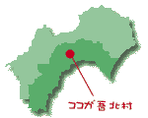
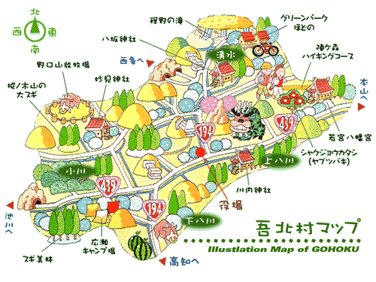

高知県の中北部に位置する吾北村は、
工石山(くいしやま)陣ヶ森県立自然公園、
程野(ほどの)の滝など、大きな自然に囲
まれた山村であり、総面積の90％が森
林で、15～40度という急傾斜地に点々と集落が散在している典型的な中山間地域である。
主な産業は農林業であるが、最近ではスイカ、シシトウやイチゴなどの施設園芸にも、力をいれている。
また、東陽一監督による、ちょっと昔の日本の田舎を舞台にした「絵の中のぼくの村」(1996年シグロ作品)のロケ地となったことがあり、このことが村のアピールに大きな役割を果たしている。

■村の概要 H 11.3．3１現在 （参考－青字は宇都宮市の数値）
人口（人） ３，７２４ （438,680） | 産業別就業人口（人）  及び構成比（％）  １次産業人口 ５７８ （7,807）  構成比 ２９．９ （３．５）  ２次産業人口 ６７５ （66,370）  構成比 ３４．９ （２９．４）  ３次産業人口 ６８０ （151,286）  構成比 ３５．２ （６７．１）  ※平成７年１０月１日国勢調査より  合併，境界変更等の状況  昭和３１年６月１日 合体 清水村  上八川村 小川村 下八川村 | 役場の位置  高知県吾川郡吾北村上八川甲1934  郵便番号 〒７８１－２４２９  電話番号 ０８８８－６７－２３１１  役場までの交通  土讃線 高知駅からバス
世帯数
１，４４０ （165,214）
面積（ｋ㎡） １６１．４３（312．16）
密度（人/ｋ㎡） ２３．０７ （1405．30） |  | 村長名及び就任年月日  筒井与門（つついよもん）  平成８年５月１５日  議会議長名  川村益美（かわむらますみ）
高齢者人口（人） 及び構成比（％） ※６５歳以上  １，３８４ （60,468）  ３７．２ （13．8） |  | 村長名及び就任年月日  筒井与門（つついよもん）  平成８年５月１５日  議会議長名  川村益美（かわむらますみ）

■ホームページ開設状況
初出 平成９年１１月２０日 部分更新 平成１１年７月２日

１．こんな村です http://www.mediaac.co.jp/gohoku/p-konnaj.htm
吾北村の自然環境が非常に豊であることが手にとるようにわかり、吾北の自然及び吾北にくらす人た
ちをエピソードをまじえて紹介している。
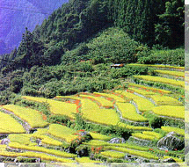
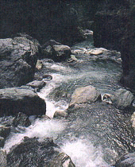
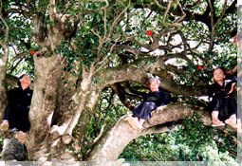
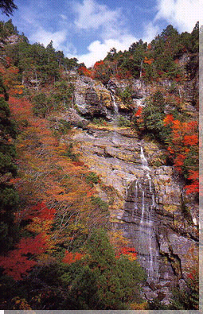

吾北を歩く 吾北村村勢要覧「ほのぼの吾北」の内容をレポート形式で写真とあわせて紹介している。
ごほく樹と水物語 吾北村内に残る豊かな自然を村の財産として再認識することと、広く村外に紹介することを目的
に、教育委員会が発行した小冊子の中身を紹介しており、特に水環境が恵まれていることが伝
わってくる。かなりの数の写真を掲載している。
ごほくふるさと人間図鑑 村で生活する人たちのことばを掲載しており、そこに出てくる人を通じて、吾北村の環境
がイメージできる。方言もそのままに口語調で掲載されているところからも温かみがあり
非常に面白い。

２．「絵の中のぼくの村」 http://www.mediaac.co.jp/gohoku/p-enonaj.htm

映画「絵の中のぼくの村」のロケ地となり、約１００人の村民エキストラなどで出演した。
そのときの撮影の様子などを作品解説とあわせて紹介している。

メッセージをいただきました 吾北村ホームページの開設にあたり、映画「絵の中のぼ
くの村」の製作に携わった人たちからのメッセージ。

ロケ日記inごほく 日付順に写真とその解説が掲載されている。
｢セイちゃん、ハツミが見ゆう！｣と裸の主人公二人がかくれるシーンは、吾北村西
津賀才の川で撮影されました。東監督からオーディション(6月10日)の際、｢昔の子
どもはいつも川にいました。夏になったら川でいっぱい遊んで日焼けしておいてく
ださい。｣ と言われていた吾北の子どもたち。遊んで日焼けしたまでは良かった
のですが、水泳パンツの部分は白いままです。そこでお尻にもメイクされました。
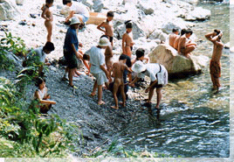
※右の写真は上記文中のもの⇒

３．写真文化の村宣言 http://www.mediaac.co.jp/gohoku/p-shashj.htm
“記録の財産”を村民全員参加で作り上げていく「写真文化の村」宣
言の内容紹介。村民対象の写真コンテストに募集のあった作品を
掲載している。

４．バーチャル村民募集中 http://www.mediaac.co.jp/gohoku/p-vartuj.htm
吾北村のゆたかな自然と、あったかいまごころをおすそわけしたい。いろんな人の心のふるさとになりたい。 そんな気持ちから、吾北村では昭和63年より「ごほく ふるさと村民」を募集している。村民になると、吾北村の出来事をお伝えする「ふるさと便り」(毎月1回郵送)と、 地元のおじさん、おばさんが丹精込めて作った、懐かしいふるさとの味をいっぱい詰め込んだ「ふるさと小包」(年3回)が届けられる。また、村の施設を村民と同様にご利用できるほか、祭りや行事のご案内、特産品のご紹介や直送販売、来村された際の宿泊施設のご紹介なども行っている。
ここでは、インターネットでの募集なので、さしずめ「ばーちゃる吾北村民」。募集についての詳しい問い合わせ・申し込みは、｢吾北村役場企画課｣ E-mail:gohoku@baobab.or.jp まで。

５．グリーンパークほどの http://www.mediaac.co.jp/gohoku/p-greenj.htm
グリーンパークほどのの施設の簡単な紹介であり。ホームページ上では詳細についての説明がされていないが、
森を学ぶ森林生態学習館、バンガローやキャンプ場等の宿泊施設、遊具などが整備された施設であることから、自然環境に関する学習施設であることが読み取れる。私の勤務する宇都宮市役所でも第４次総合計画で野外環境学習活動の推進を主要事業として掲げていることから、吾北村のこの施設についてさらに調べてみようという気になった。

なお、参考までに第４次宇都宮市総合計画はこちらまで http://www.city.utsunomiya.tochigi.jp/gj/gyouseiframe.htm（概要・基本構想）

６．その他
県立高知追手前高校吾北分校ホームページへのリンク

http://www.edu.net-kochi.gr.jp/home/gohoku-h/

吾北村教育委員会ホームページへのリンク

http://www.edu.net-kochi.gr.jp/home/gohoku-v/

感 想
とにかく見ていて面白いという印象を受けた。普通、村のＰＲといえば観光案内か特産品の紹介が多いなか、先ず、村の環境を知ってもらい、村にくらす人たちを知ってもらおうという姿勢が表れているように思えた。
また、非常に多くの映像をとり入れたことで村をイメージしやすくなり、shockwaveをダウンロードすれば清々しいBGMを聴きながら拝読することができることも良かった。
さらに、映画「絵の中のぼくの村」のロケ地となったことが村のPRに大きく貢献しており、このホームページでも大きく取り上げられていた。非常に村の雰囲気が良いイメージで伝わってくる。
私自身もこのホームページを見て、吾北村と映画「絵の中のぼくの村」に興味を持ったので、インターネットによるPRが成功した例といえるだろう。
ホームページを見たことがある者の中には、実際に足を運んだ者もいるだろうし、そう思わせるだけの魅力がこの村にはあるのではないだろうか。
しかし、現実は高齢者ばかりの限界集落の集まった過疎に悩む村であり、このPRが過疎に歯止めをかける１つの要因となることを祈るばかりである。

吾北村ホームページについての問い合わせは下記まで
〒781-2401 高知県吾川郡吾北村上八川甲1934番地
Phone:088-867-2311(代表) ／ E-mail:gohoku@baobab.or.jp

薬の歴史を育みつつ、新しい文化の香が漂う県都
http://www.cap.or.jp/toyama/

■富山市の概要 面積：２０８.８１平方キロメートル
人口：３２３,４０５人（98.12.31現在）
県庁所在地として、政治・経済の中心となっており、黒部峡谷、
立山アルペンルートの玄関口としてもにぎわっている。
富山市は加賀藩から分封され、１０万石の城下町として発達し
た。古くから越中富山の反魂丹で広く知られ、今も家庭薬配置員
が全国の家庭を回っている。
呉羽山・城山一帯は、五百羅漢や民俗資料館・民芸合掌館など
特色ある館が建つ民俗民芸村をはじめ、多くの史跡・名所があ
り、頂上からの立山連峰の眺望は絶景である。緑に包まれた富山城址公園には、野外劇場や児童公園があり、公園のシンボル富山城は郷土博物館ともなっている。また、松川べり彫刻公園も富山の新しい顔として注目されている。「全国チンドンコンクール」は、全国のチンドンマンが技を競いあう唯一の機会であり、桜まつりパレード等のおもしろい催しもある。

■富山市のホームページは、行政に関する情報が大変充実しており、市民の立場に立ったときに、役に立つ情報が広く掲載されている。
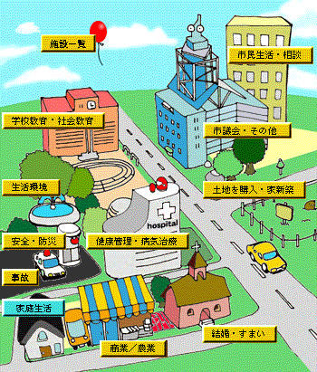
■行政の手引き
http://www.cap.or.jp/lain/toyama/admin/index.html
ここでは、生活に関する各種の情報が網羅されており、
実際に市役所の窓口に行ったときに困らない、また、市役
所に行かずとも詳細な情報を得ることができ、暮らしの便
利帳といえるだろう。
私の勤務する宇都宮市役所のホームページと比較して
も富山市の充実ぶりが良くわかる。

右の図の知りたい内容の部分をクリックすると、関係す
る項目が一覧表で表示される。
詳細情報の項目数は１３２個あり、特に市民とつながり
の深い市の業務は大体カバーされている。

- 統計情報
http://www.cap.or.jp/lain/toyama/stat/index.html
市の変遷、人口推移程度であればどこの自治体でも、ホームページに掲載しているが、自然と災害 、産業、生活環境、道路、橋、公園 、環境 、教育、交通と通信、財政と多岐に渡ってインターネットを通じて情報が提供されている。今まではここで掲載されている統計は「〇〇市統計書」というような、紙媒体でしか手に入れることのできなかった情報だが、富山市は時代の流れに沿った早い対応ができている。

- 福祉情報
http://www.cap.or.jp/lain/toyama/welfare/index.html
先に紹介した、行政の手引きのような内容が福祉情報で構成されている。

- 健康情報
http://www.cap.or.jp/lain/health/index.html
福祉情報と同じように健康に関する情報のみで構成されている。さらに行政情報にとどまらず、健康に関する豆知識のようなものも掲載されており、ここから自分の健康度をはかることができる。

■とやまの和漢薬情報 http://www.cap.or.jp/wakan/index11.html
市のホームページに薬に関する情報がここまで詳しく掲載されているのは、富山市だけと思われる。
また、これも知っていると役に立つ情報なので、私自身興味深く拝読させていただいた。

（内容）
薬用植物及び和漢薬の知識（成分の説明） ・薬用植物（生薬）
・和漢薬
〇漢方薬の知識（薬の構成成分の説明） 〇和漢薬・漢方薬の選び方（症状による） 〇家庭薬（漢方薬、和漢薬）の知識。 ・家庭薬 ・富山の家庭薬の伝統・由来の解説 ・家伝薬の紹介 ・富山市の薬業概要

例えば、生薬の成分説明では、５０音順に生薬の名前が一覧表で掲載されており、知りたい薬草の名前をクリックすると、それについての解説が表示される。（117種についての解説あり）
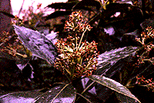
掲載例 【アオキ】

（桃葉珊瑚・トウヨウサンゴ） ミズキ科
--------------------------------------------------------------------------------
温暖な山地に自生し、庭木として栽培。葉は革質で光沢あり、果実は楕円形で真赤に熟す。
アオキの名は枝葉が四季緑色で実はサンゴのように赤いので桃葉珊瑚の別名がある。
［薬用］ 葉を薬用とし、火で焙って泥状化し火傷や切り傷に塗布。また、腫物に貼布。
［成分］ アオキに配糖体アウクビンを含み、含有量は果実に多く約３％、葉茎はこれについで含まれる。
［栽培］ 半陰地を好みどこでもよく育つ。

ここの情報は、制作 富山市商工労働部薬業物産課，編集 富山市商工労働部薬業物産課，監修 富山市和漢薬情報システム調査研究委員会となっているが市役所の組織で薬業物産課なるものがあるのを知り感心させられた。

■その他
２０００年問題について市民へ向けての説明及び市の対応 http://www.cap.or.jp/toyama/y2k/index.html
介護保険のお知らせ http://www.cap.or.jp/toyama/kaigo/index.html
富山市職員の募集 http://www.cap.or.jp/toyama/recruiting/index.html
企業団地の分譲案内 http://www.cap.or.jp/toyama/kigyou/index.html など

感 想
富山市のホームページは市民の立場に立ったときに、「知りたい」と思うような情報が非常に充実している。
また、インターネットによる行政情報の公開も地方自治体のなかでは、先進都市といえると思われる。
ただ、内容的には非常に完成度が高いのに、見せ方に面白さが欠けていることが惜しまれる。





ホームページ開設 平成１１年１２月１５日

- 奈良市の概要
位置・地勢 市の面積 211.60平方キロメートル 位置 東端 丹生町 東経 135度59分26秒
市の周囲 97.10キロメートル 西端 二名町 東経 135度42分57秒
海抜 最高 矢田原町（国見山） 最低 池田町 南端 米谷町 北緯 34度36分15秒
北端 広岡町 北緯 34度45分16秒
人口（平成11年11月１日現在） 総人口 367,646人 ( 男 175,464人 女 192,182人) 世帯数 137,437世帯

- ホームページ内容

奈良市情報ネット
（トップページ） 奈良市へようこそ 市長からの歓迎のメッセージ
市のプロフィール 市の位置・地勢、組織図、おいたち、統計
新着情報 市からのお知らせ
市へご意見・ご感想をどうぞ！
リンク
市民サービス情報 市役所のご案内
市庁（市役所）・出張所・連 住民票・印鑑・戸籍などの手続きのご案内 住民手続きをするには
絡所のご案内
健康医療情報 休日夜間応急診療所・保健センター・総合医療検査センター のご案内
福祉情報 高齢者関連施設、保育園、障害者施設、児童・母子関連施設のご案内
教育情報 市立学校・園、教育委員会諸事業のご案内
防災情報 消防局のページと避難所のご案内
上水道について 水道局からのお知らせ・お願い、料金表・水道Ｑ＆Ａなど
ごみ・リサイクル情報 ごみの分別・リサイクルについて
交通安全と環境について パークアンドバスライド、アイドリングストップなど
各施設のご案内 生涯学習関連施設、文化施設、スポーツ施設、公園のご案内
都市計画情報 家を建てるとき、景観、都市計画プロジェクトについて
奈良市古今ネット 奈良市の歴史 古代から近代までの市のあゆみ
世界遺産の紹介 市内８つの世界遺産
国際交流 国内外の友好姉妹都市のご紹介
都市計画今昔物語 いまの奈良市と奈良時代を比べてみました
- 上記のメニューから市の紹介、市役所の業務案内、事業概要等が経緯際されていることがわかるが、実際に見てみると、広く薄くの情報提供であった。奈良県内の市町村でホームページを開設している市町村数を他県と比較しても少ない方ではないが、どこも観光情報に力を入れているようで、市や町ごとに特色が良く表れているホームページは特に見あたらなかった。そこで観光情報も含め、情報量の多い市町村の中から奈良市に決定した。

■奈良市観光情報 http://www.sphere.ad.jp/naracity/j/n_hp.html
観光スポットをデータベース化した奈良市観光課観光情報は情報がよく整理されており使いやすい。

■図書館情報 http://library.city.nara.nara.jp/
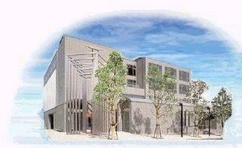

奈良市立図書館のホームページ。利用案内、施設案内は他の市町村でも、普通に整備されているが、
ここの便利なところは、インターネットで蔵書の検索ができることと、新着図書の案内を受けられることである。

■感 想
奈良市のホームページに共通していることだが、情報提供の方法が掲示板のようなスタイルであり、個別の詳細の情報を得ることができないように思えた。
まだホームページを開設して間もないので今後の情報の拡充が期待される。

